Вариант 1 ФИ_________________________________________________
1. 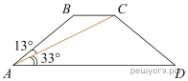Найдите больший угол равнобедренной трапеции ABCD, если диагональ AC образует с основанием AD и боковой стороной AB углы, равные 33° и 13° соответственно. Ответ дайте в градусах.
2. 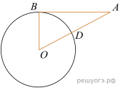Отрезок 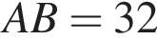касается окружности радиуса 24 с центром O в точке B. Окружность пересекает отрезок AO в точке D. Найдите AD.
3. 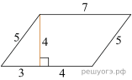Найдите площадь параллелограмма, изображенного на рисунке.
4. 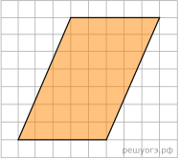На клетчатой бумаге с размером клетки 1х1 изображен параллелограмм. Найдите его площадь.

5. Какие из следующих утверждений верны?
1) Все высоты равностороннего треугольника равны.
2) Угол, вписанный в окружность, равен соответствующему центральному углу, опирающемуся на ту же дугу.
3) В любой ромб можно вписать окружность.
Если утверждений несколько, запишите их номера в порядке возрастания.

6. Отрезки AB и DC лежат на параллельных прямых, а отрезки AC и BD пересекаются в точке M. Найдите MC, если AB = 11, DC = 55, AC = 30.

Вариант 2 ФИ___________________________________________
1. 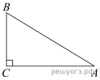В треугольнике ABC угол C равен 90°, 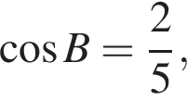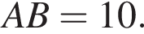Найдите BC.
2. 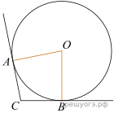В угол C величиной 128° вписана окружность, которая касается сторон угла в точках A и B, точка O - центр окружности. Найдите угол AOB. Ответ дайте в градусах.
3. 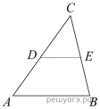В треугольнике ABC известно, что DE — средняя линия. Площадь треугольника CDE равна 35. Найдите площадь треугольника ABC.
4. 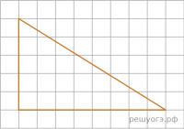На клетчатой бумаге с размером клетки 1х1 изображен прямоугольный треугольник. Найдите длину его большего катета.
5. Какие из данных утверждений верны?
1) Диагонали прямоугольника точкой пересечения делятся пополам.
2) Площадь трапеции равна произведению основания трапеции на высоту.
3) Каждая из биссектрис равнобедренного треугольника является его высотой.
Если утверждений несколько, запишите их номера в порядке возрастания.
6. 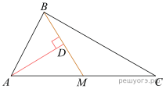Прямая AD, перпендикулярная медиане ВМ треугольника АВС, делит угол ВАС пополам. Найдите сторону АС, если сторона АВ равна 3.

